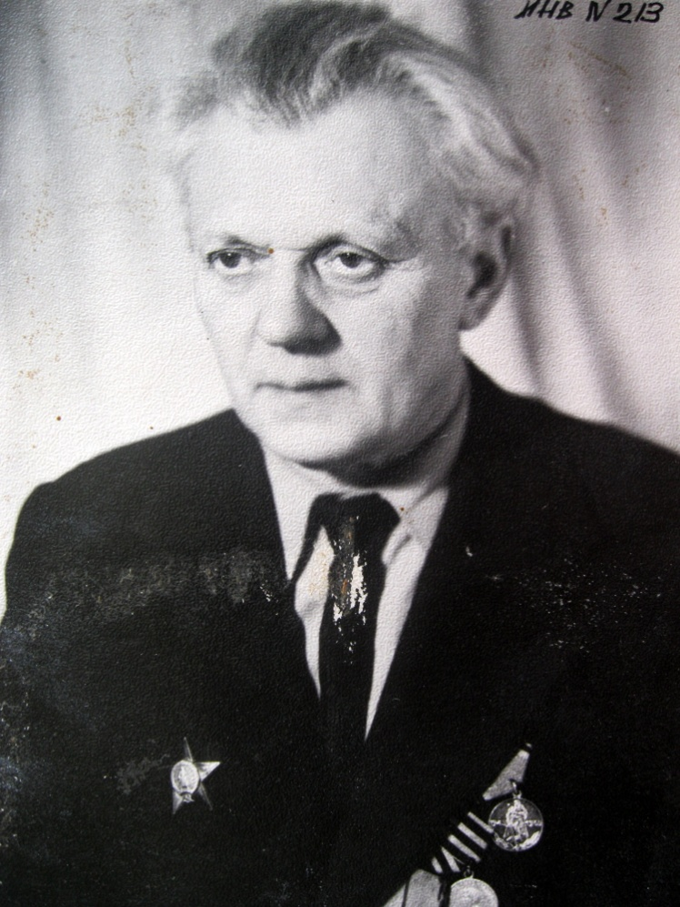
Анатолій Міхайлавіч Дубоўскі
Нарадзіўся ў 1919 годзе.
Першы Беларускі фронт 320-ай мотастралковай дывізіі.
Узнагароджаны ордэнам Чырвонай Зоркі, медалямі “За адвагу”, “За ўзяцце Варшавы”, “За перамогу над Германіяй”
Працаваў настаўнікам рускай мовы і літаратуры.

